Развивающие игры для детей 5-6 лет дома

Игры и упражнения для дошкольников на развитие мелкой моторики, пространственного мышления в домашних условиях
Продолжаем развивать мелкую моторику. Для этого можно линовать бумагу (лучше всего тетрадь в клеточку), прибивать молотком гвозди, играть на детском ксилофоне или синхронизаторе.
Интересными и полезными будут всяческие «шнуровки» и «вышивание» или «плетение узоров».
Полезны раскрашивание контурных изображений, штриховки в заданном направлении (проведение вертикальных, косых, горизонтальных линий), рисование овалов и кругов, «закручивание» и «раскручивание» улитки, начиная с точки и не отрывая карандаша от бумаги.
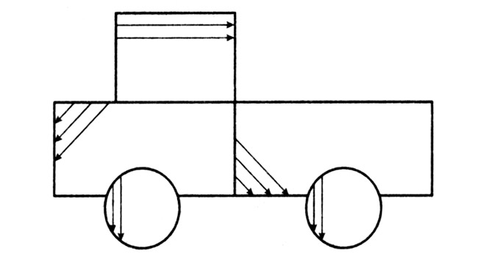
Хорошо развивают руку обводка по трафарету, выкладывание мозаики, сгибание бумаги и вырезание из нее разных фигур.
Можно предложить ребенку обвести фигуры по точкам и пунктиру.
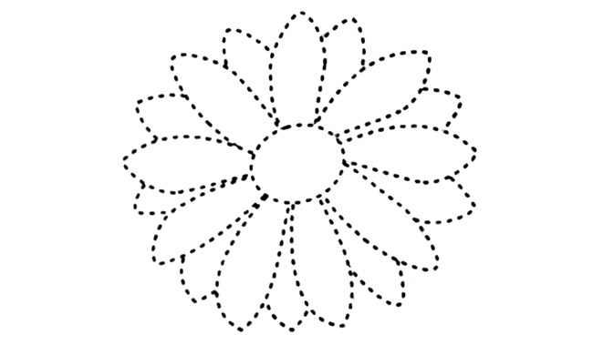
Интересным и полезным для детей является упражнение, когда нужно провести карандашом путь, не выходя за линии.
Нарисуйте дороги различной траектории (прямая, извилистая, ломаная), в начале которых будет, например, мышка, а в конце — кусочек сыра, и попросите ребенка с помощью карандашной линии подвести ее к сыру так, чтобы мышка не сошла с дорожки. Придумайте сами другие варианты заданий.
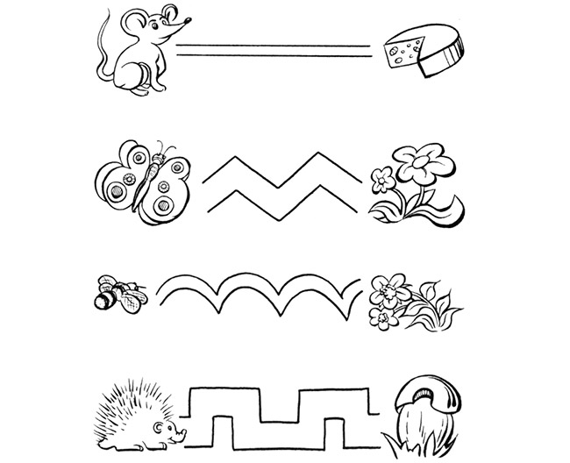
Покажите ребенку картинку с образцом рисунка, попросите соединить точки линиями так, чтобы получился точно такой же рисунок, как на образце (рис. а, б).
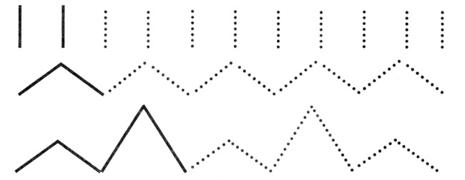
Подготовьте несколько вариантов лабиринтов (например, как на рисунке), и попросите ребенка помочь, например, мышатам встретиться: пусть он прочертит дорогу через лабиринт карандашом.
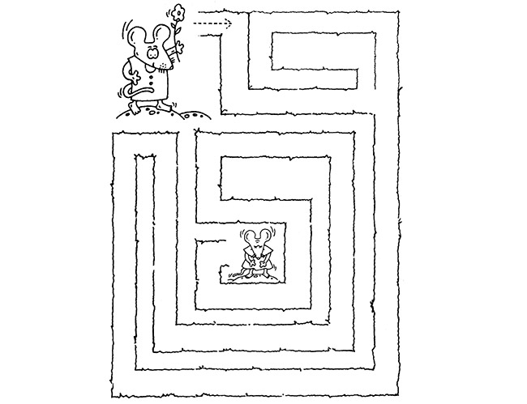
Занятия нужно проводить с перерывами, чтобы у ребенка было время на отдых. Очень важно убедиться, что ребенок правильно понял задание.
Полезны игры на определение формы предмета и его размеров, это развивает пространственное мышление. Приведем некоторые упражнения, которые способны помочь выполнению этой задачи.

Геометрические фигуры
Покажите ребенку круг, треугольник, овал или иную фигуру (одну фигуру за один раз), а затем попросите найти эту фигуру на ощупь в мешочке среди других фигур.
Большие и маленькие
— Дайте ребенку пуговицы и попросите его разложить их в ряд от самой маленькой к самой большой.
— Наберите на пляже разных камушков, положите их в мешок и попросите ребенка определить на ощупь самый маленький и самый большой камень.
Разноцветные мячики
Нарисуйте круги-мячики и флажки разного размера и попросите ребенка раскрасить большие мячи синим цветом, а маленькие — зеленым; большие флажки — красным цветом, а маленькие—желтым. Потом можно попросить ребенка показать большие мячики, маленькие флажки и т. п.
Человечки
Попросите ребенка назвать геометрические фигуры, из которых сделаны человечки.
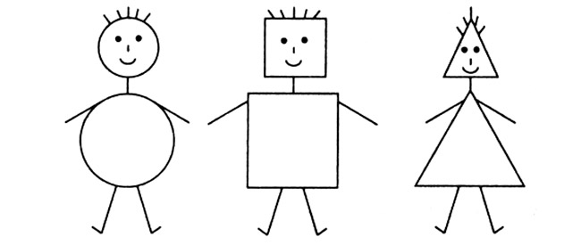
Дорисовки
Отличным упражнением на развитие пространственного мышления служат всевозможные «дорисовки». Для этого предложите ребенку рисунки предметов (например, как на рисунке а, б) и попросите дорисовать их.

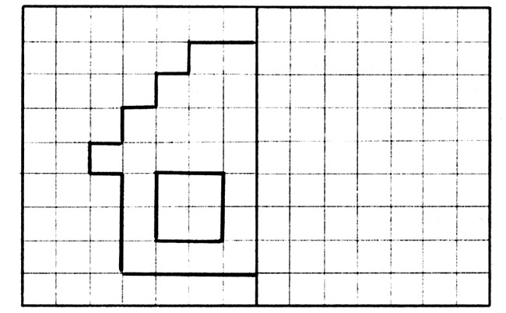
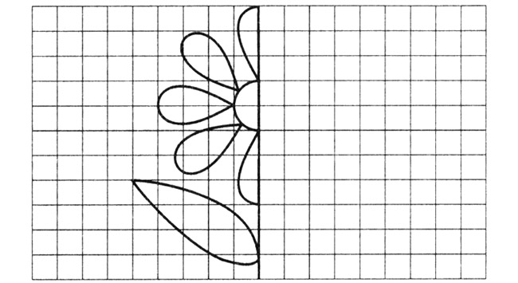

Где клад зарыт?
Поиграйте с ребенком в игру «Поиск клада». Скажите ребенку, что если он правильно выполнит все указания, то найдет сюрприз. Завяжите ему глаза и давайте команды: «Шаг вперед, два шага вправо, три шага вперед, шаг влево, шаг прямо, левую руку вперед...» Когда ребенок «поймает» рукой сюрприз, он может развязать глаза и насладиться своей победой.

Дидактическая игра «Сравни и назови»

(дети рассматривают корректурную таблицу по теме «Весеннее солнышко» взрослый начинает фразу, а ребенок должны ее закончить).

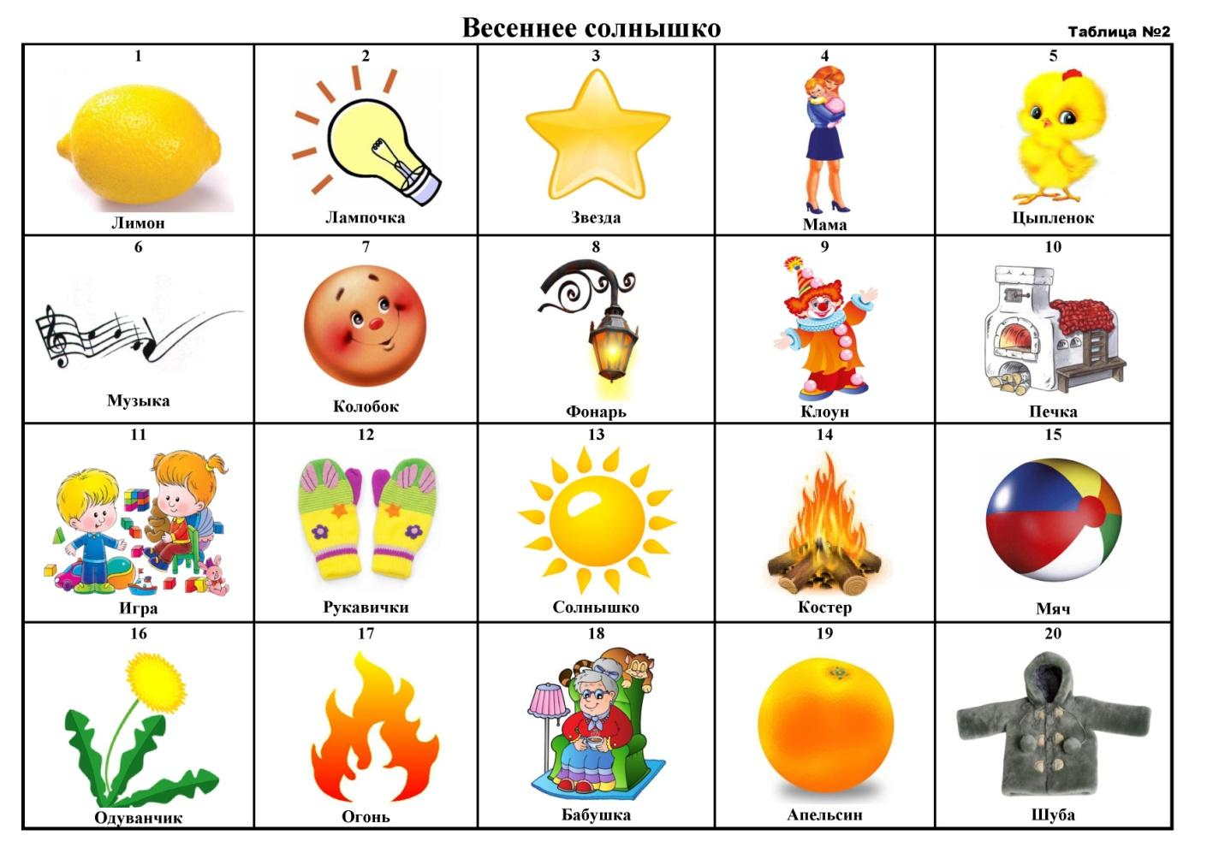
Солнце желтое, как… (одуванчик, цыпленок, лимон)
Солнце круглое, как… (мячик, апельсин, колобок)
Солнце ласковое, как… (бабушка, мама)
Солнце веселое, как… (песенка, клоун, игра)
Солнце теплое, как …(печка, рукавички, шуба)
Солнце яркое, как… (лампочка, фонарь, звезда)
Солнце жаркое, как… (огонь, костер).

Желаем весело и с пользой провести время!

